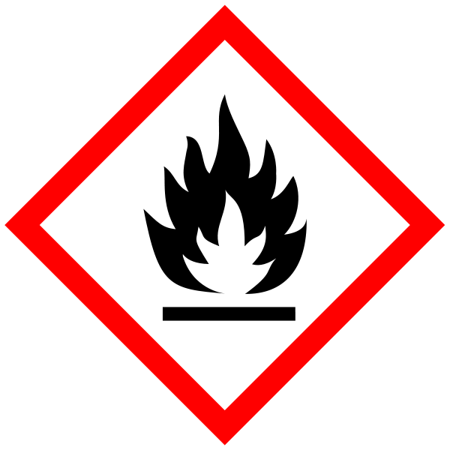
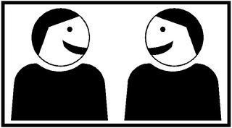
Was brennt denn da? Die springende Flamme
In diesem Versuch sollst du eine Kerze anzünden, ohne den Docht mit dem Streichholz zu berühren. Wir wollen damit prüfen, welcher Bestandteil der Kerze brennt.

Arbeite mit einem Partner oder einer Partnerin im Team!

Materialien: Kerze, Kerzenständer, lange Streichhölzer, Löschlöffel
Durchführung: Steckt die Kerze in den Kerzenständer und prüft, ob sie fest steht. Entzündet dann die Kerze mit einem Streichholz. Wartet nun etwa eine Minute, bis oben an der Kerze ein wenig Wachs flüssig geworden ist.
Ein Schüler oder eine Schülerin aus jedem Team zündet nun ein langes Streichholz an und hält es bereit.
Der andere löscht dann zügig die Kerze mit dem Löschlöffel, indem er den Löffel vorsichtig von oben auf den brennenden Docht senkt, bis dieser die Dochtspitze berührt.
Sobald die Kerze gelöscht ist, wird das bereit gehaltene Streichholz in den aufsteigenden Dampf gehalten. Versucht dabei, die Kerze anzuzünden, ohne den Docht zu berühren!
Vorsicht mit dem brennenden Streichholz! Wenn es zu kurz wird, nehmt ein neues Streichholz und wiederholt den Versuch.
Beobachtung: _________________________________________________________________________________
_______________________________________________________________________________
Auswertung: Woraus besteht der Dampf, den du aufsteigen siehst?
_______________________________________________________________________________
Kannst du die Kerze anzünden, ohne den Docht zu berühren? Begründe kurz, warum das (nicht) funktioniert.
______________________________________________________________________________

Bei einer Kerze entsteht __________________________, der mit einer leuchtenden Flamme verbrennt.

Reflexion des Arbeitsblattes
Das Arbeitsblatt behandelt im Kontext der Untersuchung der Kerze die Entzündung des Wachsdampfes. Die SuS sollen mit dem Thema Feuer und Kerzen vertraut gemacht werden und prüfen, welcher Bestandteil der Kerze brennt. Dazu ist es sinnvoll, dass zuvor geklärt wurde, dass weder das feste Wachs noch der bloße Docht die Kerzenflamme verursachen können.
Die Schüler sollen den Versuch „Was brennt denn da? Die springende Kerzenflamme“ in Zweiergruppen durchführen, beobachten und unter Anleitung inhaltliche Fragen zu der Auswertung beantworten. Schließlich sollen sie herausfinden, dass bei der Kerze Wachsdampf entsteht und verbrennt.

Erwartungshorizont (Kerncurriculum)
Fachwissen: speziell: Die SuS beschreiben die Funktionsweise einer Kerze dahingehend, dass Wachsdampf entsteht und mit leuchtender Flamme verbrennt. Sie erklären, dass der aufsteigende Dampf entzündet wird und die Flamme auf den Docht überträgt.
allgemein: Die SuS schließen aus den Eigenschaften ausgewählter Stoffe auf ihre Verwendungsmöglichkeiten.
Erkenntnisgewinnung: Die SuS experimentieren sachgerecht nach Anleitung, beachten Sicherheitsaspekte und beobachten und beschreiben sorgfältig.
Kommunikation: Die SuS protokollieren einfache Ergebnisse.

Erwartungshorizont (Inhaltlich)
Beobachtung: Die Kerze kann entzündet werden ohne den Docht zu berühren, wenn das Streichholz in den Dampf gehalten wird. Die Flamme springt von dem Dampf auf den Docht über.
Auswertung: Frage 1: Der Dampf besteht aus gasförmigem Wachs (Wachsdampf).
Frage2: Der Wachsdampf wird entzündet und überträgt die Flamme auf den Docht, wo weiterer Wachsdampf entsteht und verbrennt.
Merksatz: Bei einer Kerze entsteht Wachsdampf, der mit leuchtender Flamme verbrennt.

